Situační zákres
k veřejné zakázce
Arboristické ošetření stromů v Krajině UNESCO – jaro 2026
• A) JOSEFOV - STÁJE
Pozemky p.č. 942, 943 a 944 v k.ú. Kladruby nad Labem
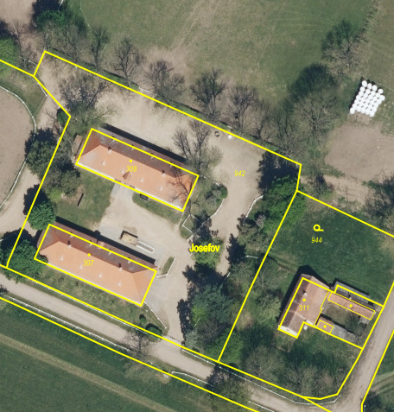
24
23
22
26
25
21
20
19
18
17
16
15
14
13
11
12
10
9
8
7
3
5
6
4
2
1

• B) JOSEFOV - PASTVINY
Pozemky p.č. 847, 924, 928, 936, 943 v k.ú. Kladruby nad Labem
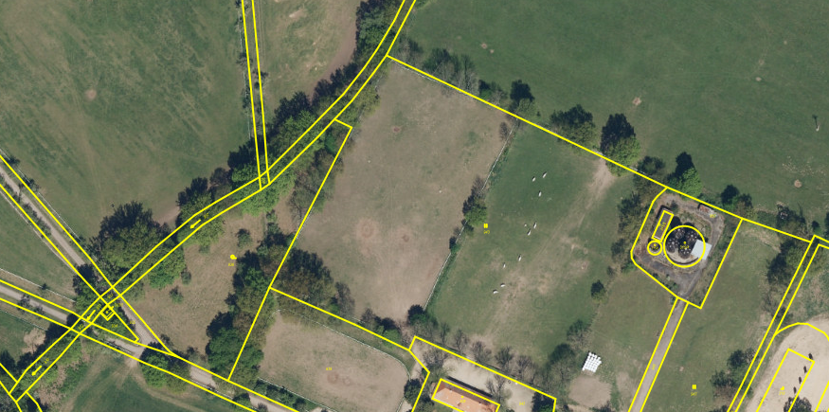
96
78
63
77
74
73
62
33
32
17
16
8
7
1
• C) JOSEFOV - KŮLNA
Pozemky p.č. 947, 949, 951 a 956 v k.ú. Kladruby nad Labem

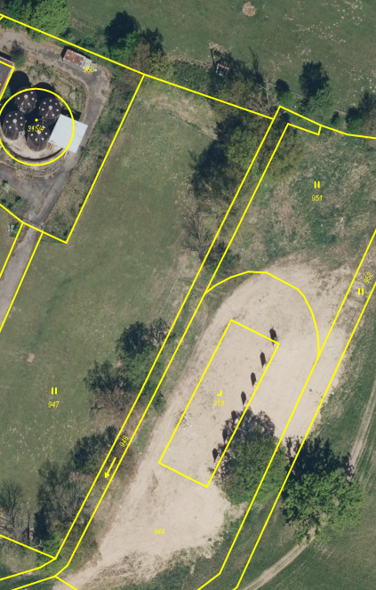
19
20
18
17
16
15
14
13
12
11
10
9
8
7
6
5
4
3
2
1

